**Metode Matriks Balikan**

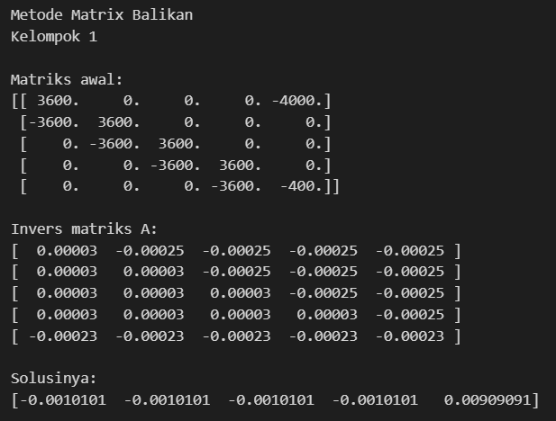

Metode Matrix Balikan digunakan untuk menyelesaikan sistem persamaan linear dengan matriks koefisien A dan vektor hasil b yang diberikan. Untuk menghitung solusinya, digunakan invers matriks A yang dihitung menggunakan fungsi np.linalg.inv() dari library numpy. Setelah invers matriks A ditemukan, solusi x dicari dengan mengalikan invers matriks A dengan vektor hasil b menggunakan fungsi dot() dari library numpy.

Kesimpulannya, Metode Matrix Balikan adalah salah satu cara yang dapat digunakan untuk menyelesaikan sistem persamaan linear. Namun, metode ini hanya dapat digunakan jika matriks koefisien A mempunyai invers.